

**МІНІСТЕРСТВО ОСВІТИ І НАУКИ УКРАЇНИ**

**ННК «ІПСА» НТУУ «КПІ ІМ. ІГОРЯ СІКОРСЬКОГО»**

**КАФЕДРА ММСА**

**Лабораторна робота № 1**

**З дисципліни: Комп’ютерні мережі**

***Основи захоплення та аналізу пакетів***

**Виконав:**

**Студентка ІII курсу**

**Групи КА-71**

**Собко Т.О.**

**Перевірив: Кухарєв С. О.**

**Київ 2020**

**Мета роботи:** оволодіти методами роботи в середовищі захоплення та аналізу пакетів.

Wireshark, необхідними для дослідження мережевих протоколів.Начало формы

**Хід виконання роботи**

**Контрольні питання**

1. Які протоколи відображалися в вікні лістингу протоколів до включення фільтрації?

UDP,TLSv1.2,TCP,DHCP,ARP,IGMPv2,ICMPv6, SSDP,DNS

1. Які протоколи використовувалися в збережених пакетах запиту та відповіді?

Ethernet II,IPv4,TCP

3. Який період часу пройшов з часу відсилки першого пакету із запитом сторінки до

отримання першого пакету з відповіддю сервера?

[Time since request: 0.136749000 seconds]

1. Якими були вихідна та цільова адреси пакетів із запитом та із відповіддю?

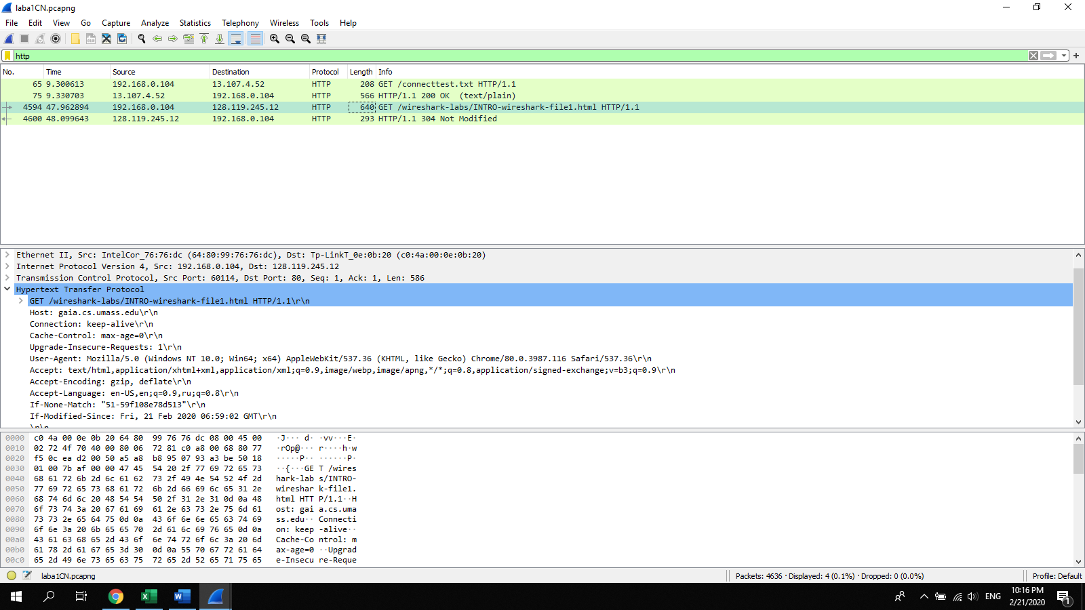

5. Яким був перший рядок запиту на рівні протоколу HTTP?

GET /wireshark-labs/INTRO-wireshark-file1.html HTTP/1.1\r\n

6. Яким був перший рядок відповіді на рівні протоколу HTTP?

Expert Info (Chat/Sequence): HTTP/1.1 304 Not Modified\r\n

**Висновок**

В ході виконання даної лабораторної роботи, були набуті навички використання програми Wireshark для захоплення пакетів. Було проаналізовано час за який було відправлено перший запит та отримано першу відповідь, а також було розглянуто протоколи HTTP.